**201..-201.. EĞİTİM ÖĞRETİM YILI …………….. ORTAOKULU MATEMATİK DERSİ 7. SINIF 2. DÖNEM 3.YAZILISI**

**ADI SOYADI : NO :**

**1-)** 2,4,5,7,13,13,15 dizisinin mod ve medyanını bulunuz.

**2-)**



**3-)**

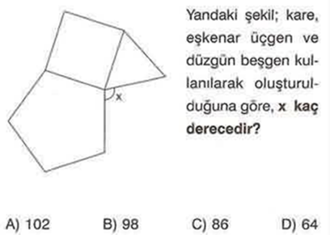

**4-)**

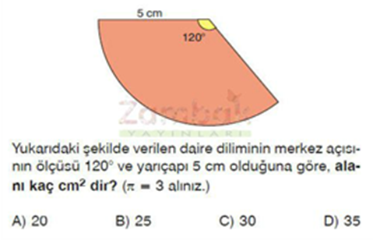

**5-)**

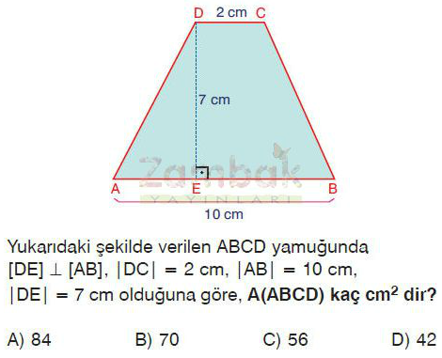

**6-)**

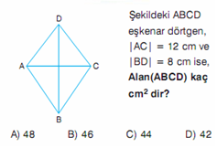

**7-)** Bir dış açısının ölçüsü 240 olan bir düzgün çokgen kaç kenarlıdır ?

12 B) 13 C) 14 D) 15

**8-)**

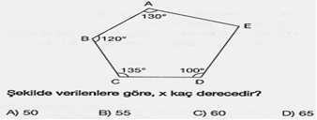

**9-)**

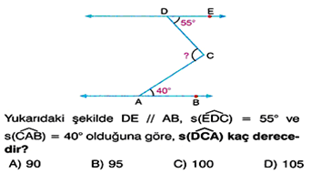

**10-)**

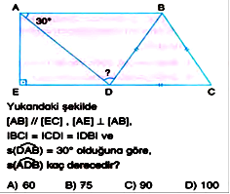

**11-)**

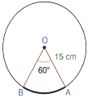

Şekilde verilen O merkezli çemberde, s(AOB) = 600 ve |AO| = 15 cm olduğuna göre,



AB yayının uzunluğu kaç cm dir?

( 𝜋 = 3 alınız)

A) 60 B) 30 C) 15 D)12

**12-)**

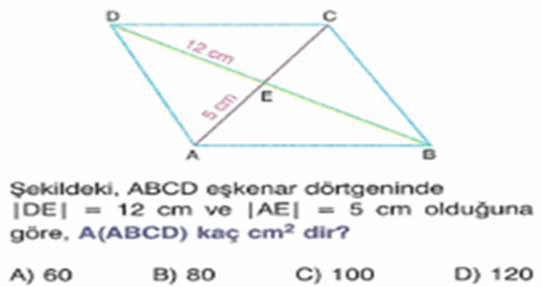

**13-)**

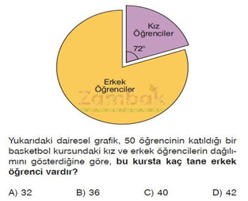

**14-)**

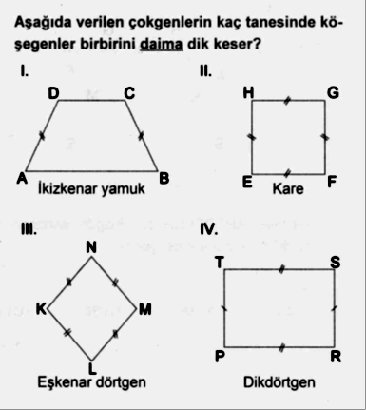

**15-)**

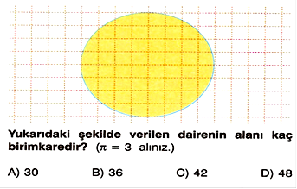

**16-)**

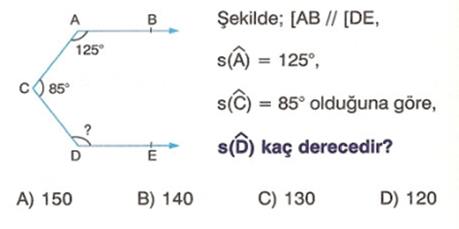

**17-)**

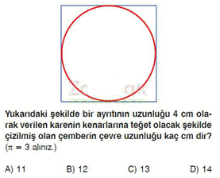

**18-)**

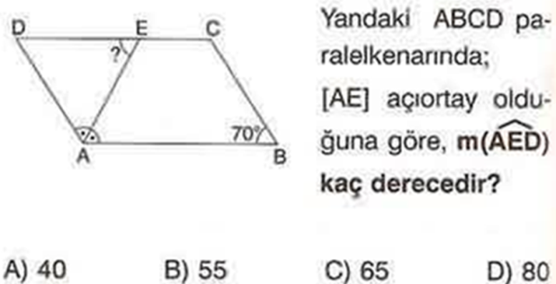

**19-)** Sekizgenin iç açıları toplamı kaç derecedir?

A) 720 B) 900 C) 1080 D) 1260

Not:19. Soru 10 puan,diğer sorular 5 puandır